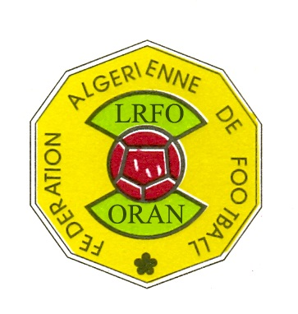

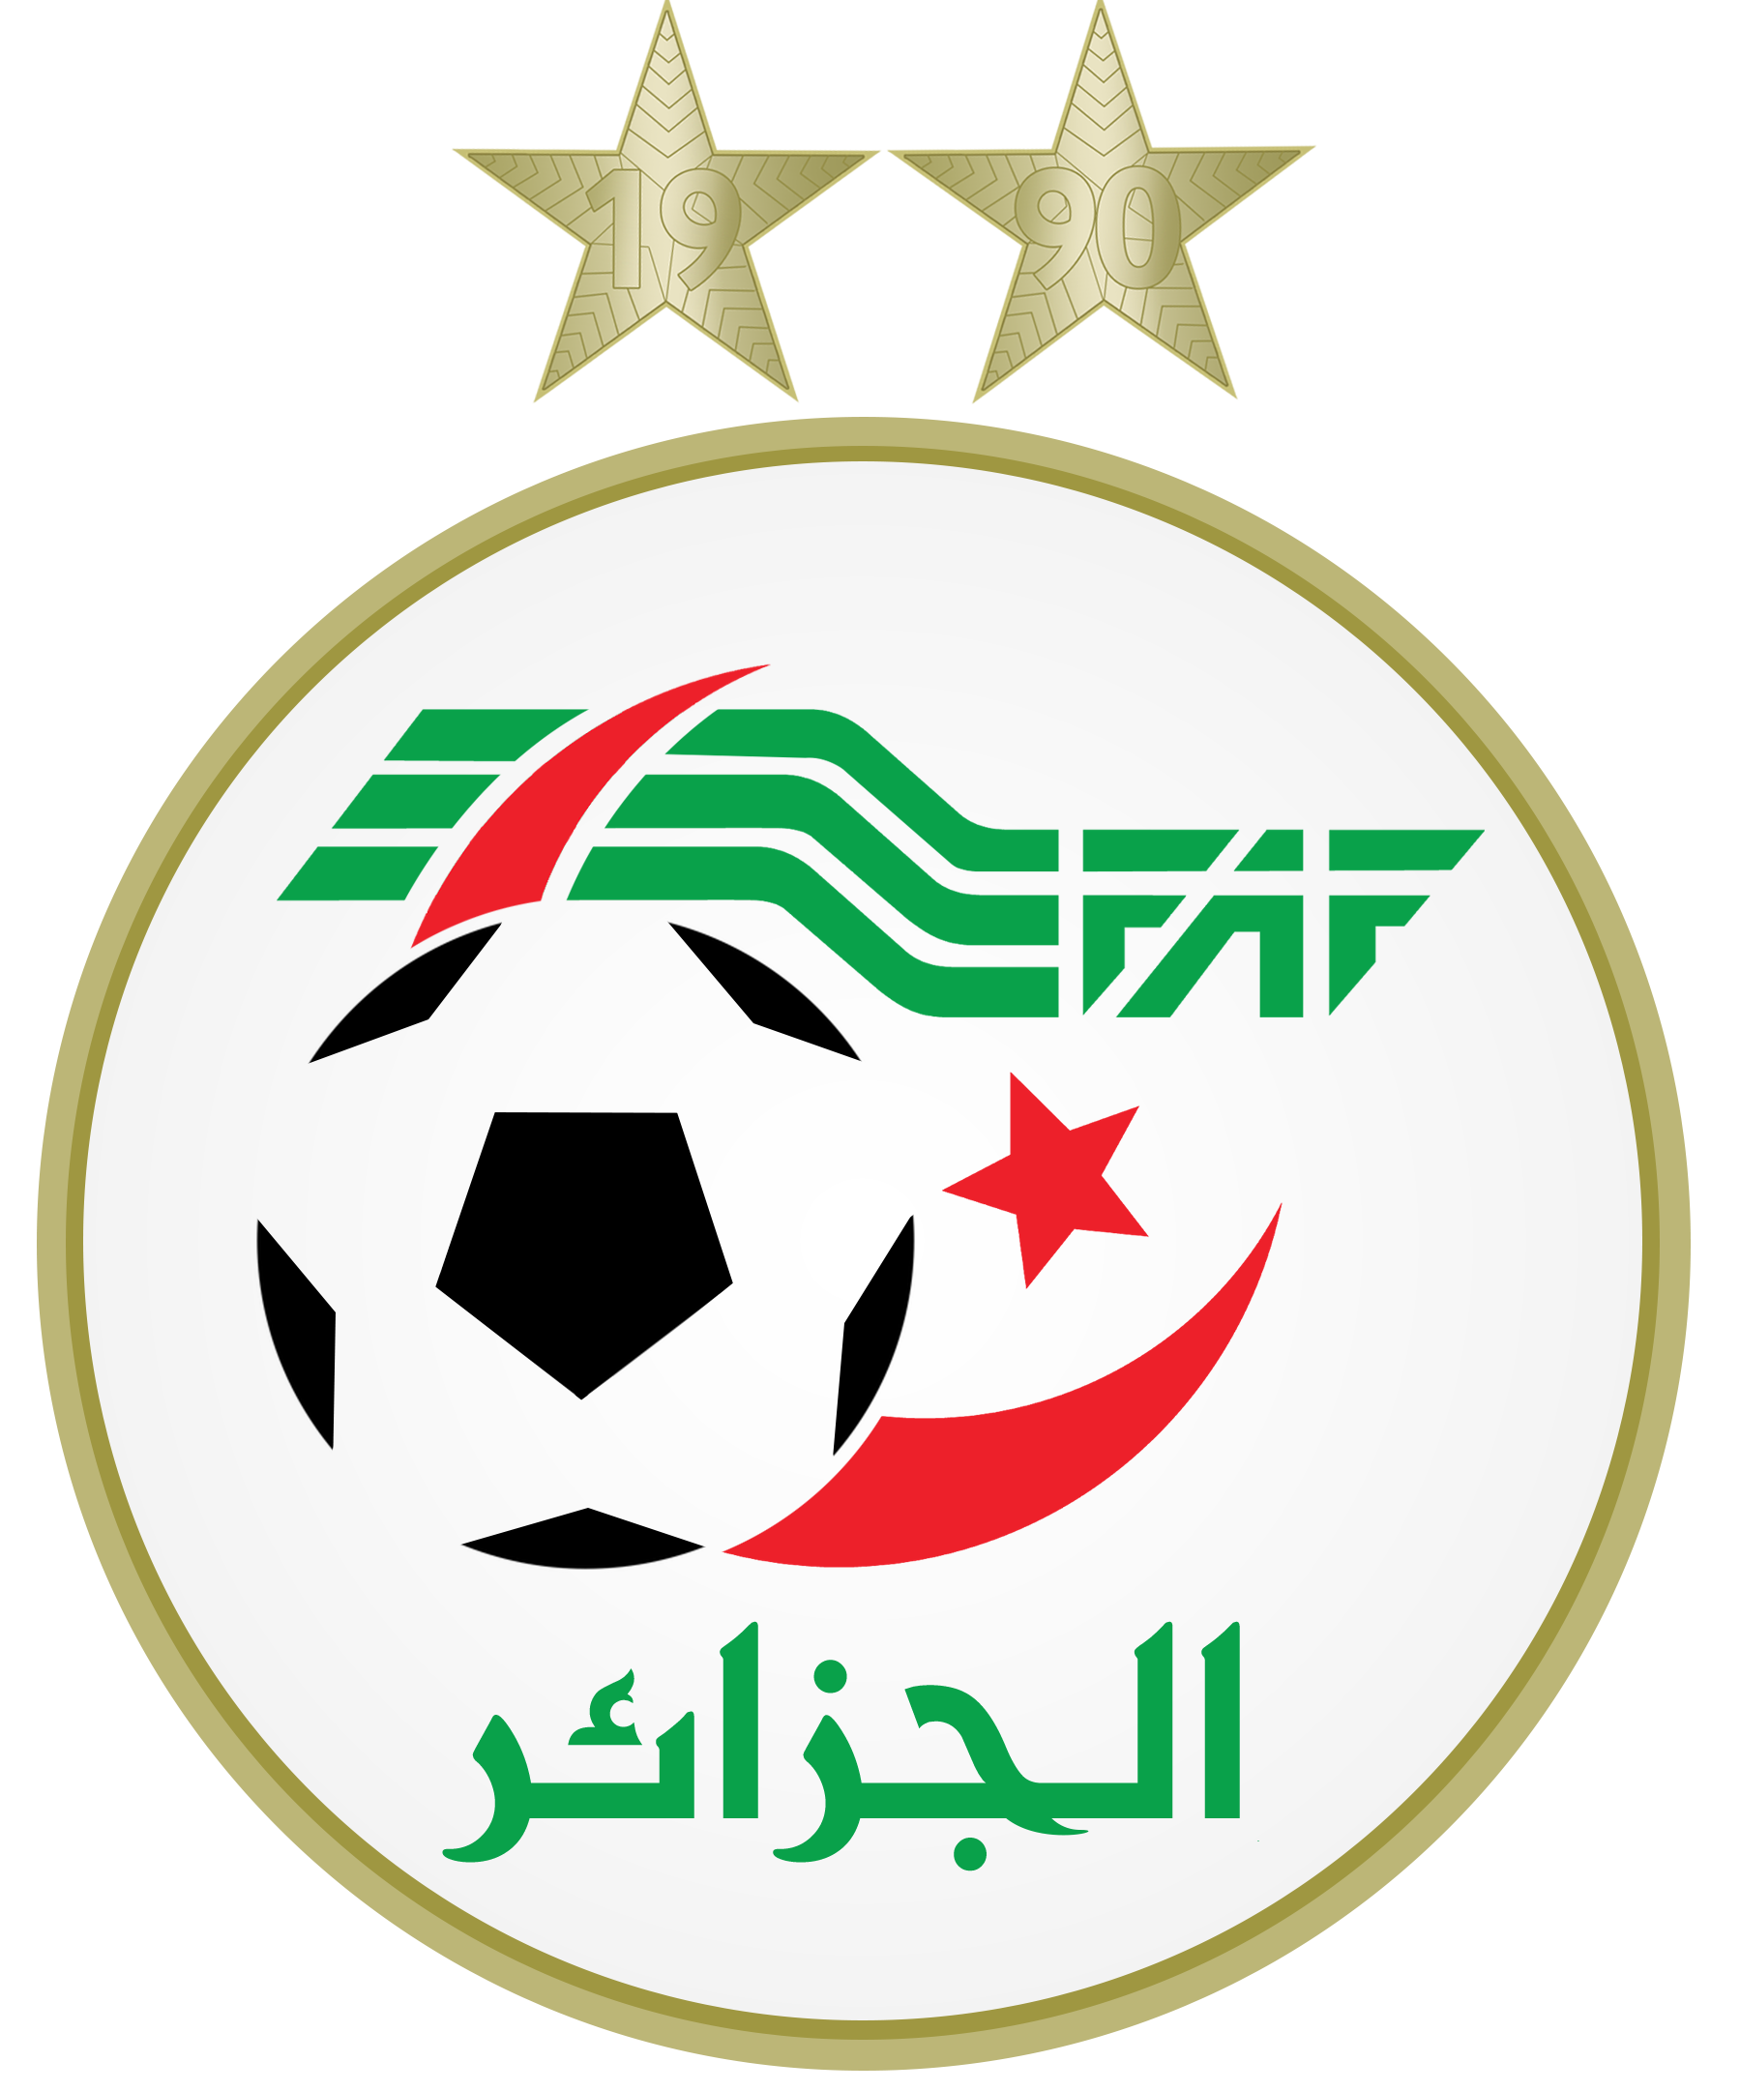

الاتحادية الجزائرية لكرة القدم

Fédération Algérienne de football

الرابطة الجهوية لكرة القدم

Ligue régionale de football d’Oran

Adresse : 5 Rue Capitaine HADRI Mohammed - Oran

Téléphone : 041.33.57.43

Fax : 041.33.56.96 / 041.33.56.93

Email : [lrforancd@gmail.com](mailto:lrforancd@gmail.com)

Email C.R.D: [lrfocd@gmail.com](mailto:lrfocd@gmail.com)

BULLETIN OFFICIEL

CRD N°16

Du 29.12.2024

**Présidente de la séance : Mme. AZRI Nassera**

**Secrétaire : Mr. FATMI MOHAMED YASSINE**

**Membreprésent : Mr. BENABDELMOUMENE Lahouari**

**Mr. BOUHADADA CHAOUKI**

**Membre présent : Mr. BOUCHEFRA sidi mohammed**

**Ordre du jour**

**1. Courrier**

**2. Audience**

**3. Traitement des affaires**

RAPPEL

AMENDES

**ARTICLE 132 SENIORS**

**Les amendes infligées à un club doivent être réglées dans les trois délais fixés (31 décembre, 15 février, 15 mai) de chaque saison.**

**Passé le délai le délai et après une mise en demeure pour paiement sous huitaine, la ligue défalquera un (01) point à l’équipe senior du club fautif.**

**Si le club n’a pas apuré le paiement de ses amendes avant le début du championnat, son engagement pour la saison sportive suivante demeure lié au règlement de ses dettes envers la ou les ligues concernées.**

**Article 135 : Période de recherches**

**Les périodes de recherches sur la suspension antérieure d’un joueur, sont limitées à la saison en cours et la saison précédente à l’exception des sanctions à temps qui sont limitées aux deux (02) saisons précédant la saison en cours.**

**A la fin de chaque saison sportive, la ligue est tenue à titre déclaratif de publier dans le bulletin officiel et sur le site internet la liste des membres (joueurs, dirigeants, clubs et stades) suspendus et le reliquat restant à purger.**

**La liste des suspendus est communiquée à la FAF et à toutes les ligues.**

**REGLEMENTS**

**ET QUALIFICATIONS**

AFFAIRE N°90 :

**WRB.DJIR – CSA.BEIDA(U19)**

**DU 21.12.2024**

**Partie non jouée**

-Vu les pièces versées au dossier

-Vu la feuille de match où l’arbitre signale le non déroulement de la rencontre suite absence de l’équipe CSA.Beida

**Par ces motifs, la CRD décide :**

-Match perdu par pénalité à l’équipe CSA.Beida pour attribuer le gain à l’équipe WRB.Djir

« U19 »

-Dix mille dinars (10.000 DA) d’amende au club CSA.Beida

et transmet le dossier à la COC

AFFAIRE N°91 :

**WRB.DJIR – CSA.BEIDA(U17)**

**DU 21.12.2024**

**Partie non jouée**

-Vu les pièces versées au dossier

-Vu la feuille de match où l’arbitre signale le non déroulement de la rencontre suite absence de l’équipe CSA.Beida

**Par ces motifs, la CRD décide :**

-Match perdu par pénalité à l’équipe CSA.Beida pour attribuer le gain à l’équipe WRB.Djir

« U17 »

-Dix milles dinars (10.000 DA) d’amende au club CSA.Beida

et transmet le dossier à la COC

AFFAIRE N°92 :

**WRB.DJIR – CSA.BEIDA(U15)**

**DU 21.12.2024**

**Partie non jouée**

-Vu les pièces versées au dossier

-Vu la feuille de match où l’arbitre signale le non déroulement de la rencontre suite absence de l’équipe CSA.Beida

**Par ces motifs, la CRD décide :**

-Match perdu par pénalité à l’équipe CSA.Beida pour attribuer le gain à l’équipe WRB.Djir

« U15 »

-Dix mille dinars (10.000 DA) d’amende au club CSA.Beida

et transmet le dossier à la COC

AFFAIRE N°93 :

**IRBM – OSBA(U17)**

**DU 02.11.2024**

**Partie non jouée**

-Vu les pièces versées au dossier

-Vu la feuille de match où l’arbitre signale le non déroulement de la rencontre suite absence de l’équipe OSBA

**Par ces motifs, la CRD décide :**

-Match perdu par pénalité à l’équipe OSBA pour attribuer le gain à l’équipe IRBM

« U17 »

- Dix mille dinars (10.000 DA) d’amende au club OSBA

et transmet le dossier à la COC

AFFAIRE N°94 :

**CRBSA – OM.HADJADJ(U15)**

**DU 02.11.2024**

**Partie non jouée**

-Vu les pièces versées au dossier

-Vu la feuille de match où l’arbitre signale le non déroulement de la rencontre suite absence de l’équipe CRBSA

**Par ces motifs, la CRD décide :**

-Match perdu par pénalité à l’équipe CRBSA pour attribuer le gain à l’équipe OM.Hadjadj

« U15 »

-Dix mille dinars (10.000 DA) d’amende au club CRBSA

et transmet le dossier à la COC

AFFAIRE N°95 :

**CRBSA – OM.HADJADJ(U17)**

**DU 02.11.2024**

**Partie non jouée**

-Vu les pièces versées au dossier

-Vu la feuille de match où l’arbitre signale le non déroulement de la rencontre suite absence de l’équipe CRBSA

**Par ces motifs, la CRD décide :**

-Match perdu par pénalité à l’équipe CRBSA pour attribuer le gain à l’équipe OM.Hadjadj

« U15 »

-Dix mille dinars (10.000 DA) d’amende au club CRBSA

et transmet le dossier à la COC

AFFAIRE N°96 :

**CRBSA – OM.HADJADJ(U19)**

**DU 02.11.2024**

**Partie non jouée**

-Vu les pièces versées au dossier

-Vu la feuille de match où l’arbitre signale le non déroulement de la rencontre suite absence de l’équipe CRBSA

**Par ces motifs, la CRD décide :**

-Match perdu par pénalité à l’équipe CRBSA pour attribuer le gain à l’équipe OM.Hadjadj

« U19 »

-Dix mille dinars (10.000 DA) d’amende au club CRBSA

et transmet le dossier à la COC

AFFAIRE N°97 :

**CRBH – RC.LAMTAR(U15)**

**DU 26.10.2024**

**Partie non jouée**

-Vu les pièces versées au dossier

-Vu la feuille de match où l’arbitre signale le non déroulement de la rencontre suite à effectif réduit de l’équipe CRBH

**Par ces motifs, la CRD décide :**

-Match perdu par pénalité à l’équipe CRBH pour attribuer le gain à l’équipe RCL

« U15 »

-Défalcation un (01) point

-Cinq milles dinars (5000 DA) d’amende au club CRBH

et transmet le dossier à la COC

AFFAIRE N°98 :

**NCR.DERMAM – FSA (U15)**

**DU 26.10.2024**

**Partie non jouée**

-Vu les pièces versées au dossier

-Vu la feuille de match où l’arbitre signale le non déroulement de la rencontre suite à effectif réduit de l’équipe FSA

**Par ces motifs, la CRD décide :**

-Match perdu par pénalité à l’équipe CRBH pour attribuer le gain à l’équipe RCL

« U15 »

-Défalcation un (01) point

-Cinq mille dinars (5000 DA) d’amende au club FSA

et transmet le dossier à la COC

AFFAIRE N°99 :

**WAT – USMBA (U19)**

**DU 19.10.2024**

**Partie non jouée**

-Vu les pièces versées au dossier

-Vu la feuille de match où l’arbitre signale le non déroulement de la rencontre suite à l’absence de service d’ordre

**Par ces motifs, la CRD décide :**

-Match perdu par pénalité à l’équipe WAT pour attribuer le gain à l’équipe USMBA

« U19 »

-Dix milles dinars (10.000 DA) d’amende au club WAT

et transmet le dossier à la COC

AFFAIRE N°100 :

**USM.ORAN – R.C RELIZANE (U19)**

**DU 24.12.2024**

**Partie non jouée**

-Vu les pièces versées au dossier

-Vu la feuille de match où l’arbitre signale le non déroulement de la rencontre suite absence de l’équipe RC.Relizane

**Par ces motifs, la CRD décide :**

-Match perdu par pénalité à l’équipe RC.Relizane pour attribuer le gain à l’équipe USM.ORAN

« U19 »

-Dix mille dinars (10.000 DA) d’amende au club RC.Relizane

et transmet le dossier à la COC

AFFAIRE N°101 :

**IRB MAGHNIA – CR BENDAOUD (U19)**

**DU 16.11.2024**

**Partie non jouée**

-Vu les pièces versées au dossier

-Vu la feuille de match où l’arbitre signale le non déroulement de la rencontre suite l’arrêt de la partie (Bagarre gle entre les deux équipes )

**Par ces motifs, la CRD décide :**

-Match perdu par pénalité à l’équipe IRBM

« U19 »

-Dix mille dinars (10.000 DA) d’amende au club IRBM

-Dix mille dinars (10.000 DA) d’amende au club CRB

et transmet le dossier à la COC

bd00013_

**DISCIPLINES**

**I – COURRIER:**

-

***Pris note***

**II – AUDIENCE:**

* RCG.ORAN
* MCBH

## III – TRAITEMENT DES AFFAIRES:

RECTIFICATIF

AFFAIRE N°402

**ORCB – JSB**

**DU 21.12.2024**

***Parue au B.O. n°15 du 24.12.2024***

*Lire :*

***-Joueur :*** BENNOUAR Mustapha J1523 « JSB » averti pour comportement antisportif envers le public : **Deux (02) matches ferme au lieu comportement antisportif**

***Le reste sans changement***

AFFAIRE N°318

**IRBM – CRBH**

**DU 06.12.2024**

***Parue au B.O. n°13 du 11.12.2024***

*Lire :*

-Annulation l’amende vingt milles (20.000 DA) pour l’équipe CRB.Hennaya

***Le reste sans changement***

OMMISSION

AFFAIRE N°88

**NRB BETHIOUA – CRBSA (S)**

**DU 07.12.2024**

***Parue au B.O. n°14 du 17.12.2024***

*Lire :*

***-Quarrent milles (40.000 DA) pour l’équipe CRBSA au lieu vingt milles (20.000 DA) art.61***

***Le reste sans changement***

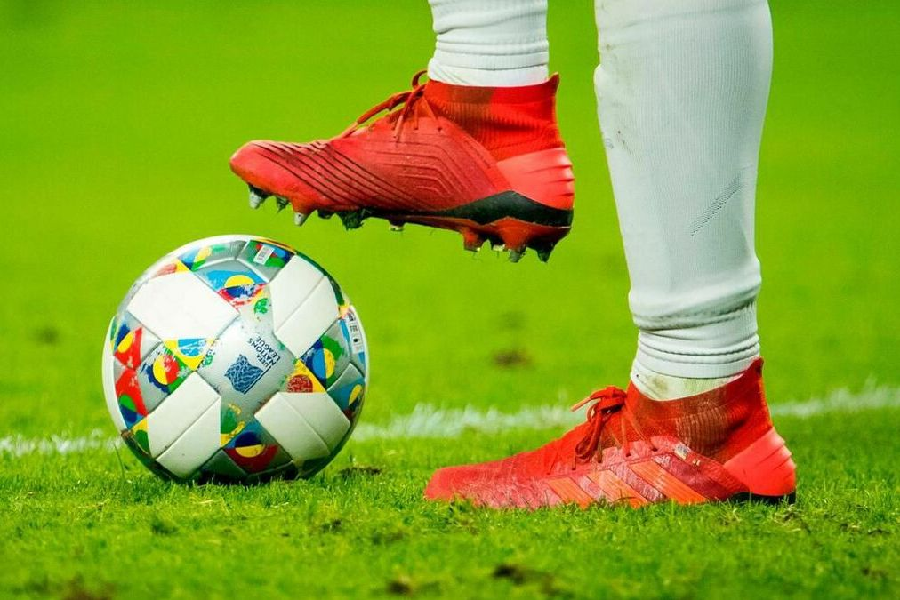

**SENIORS**

***DIVISION REGIONALE II – B***

AFFAIRE N°436

**CRB.H BOUGHRARA – ASM EL BEIDA**

**DU 24.12.2024**

***Joueurs avertis :***

-BENSID Yasser J1622 CRBHB

Comportement antisportif : **avertissement**

-ZAR Alaedine J1450 CRBHB

Comportement antisportif : **avertissement**

-DFEILI Toufik J5547 ASMAB

Comportement antisportif : **avertissement**

***Autres décisions :***

-Jet de divers projectiles sur le terrain par les supporteurs de l’équipe CRBHB sans dommage physique :20000 d’amende art.49

-Absence l’entraineur de l’équipe ASM : **20000** DA

AFFAIRE N°437

**ASB.O.BOUDJEMA – JS BEDRABINE**

**DU 17.12.2024**

***Joueurs avertis :***

-GAFOUR Abdessalem J2392 JSB

Comportement antisportif : **avertissement**

-CHERAK Med el amine J3381 ASBOB

Comportement antisportif : **avertissement**

« JEUNES »




**JEUNES**

|  |
| --- |
| **GROUPE A** |

U-19

AFFAIRE N°438

**CRT – ICST**

**DU 24.12.2024**

***Joueurs avertis :***

-LAKHDARI Oussama J1092 ICST

Comportement antisportif : **avertissement**

***Autres décisions :***

-IKNI Farouk E0042 entraineur

du club ICST averti pour contestation de décision : 5000 DA d’amende

U-17

AFFAIRE N°439

**USM.ORAN – R.C.RELIZANE**

**DU 24.12.2024**

***Joueurs avertis :***

-AIRZEM Kamel J0705 USMO

Comportement antisportif : **avertissement**

-BACHIRI Bilal J1126 RCR

Comportement antisportif : **avertissement**

-BELLABIOD S.Ahmed J1125 RCR

Comportement antisportif : **avertissement**

-GHALI Houari J1155 RCR

Comportement antisportif : **avertissement**

|  |
| --- |
| **GROUPE B** |

U-17

AFFAIRE N°440

**CRB – FCBT**

**DU 02.11.2024**

***Joueurs avertis :***

-MEKKI Sadek J3444 FCBT

Comportement antisportif : **avertissement**

-LABSI Omar J2873 FCBT

Comportement antisportif : **avertissement**

AFFAIRE N°441

**USMBA – SCMO**

**DU 09.11.2024**

***Autres décisions :***

-Absence de l’entraineur équipe SCMO : **10000 DA d’amende**

U-19

AFFAIRE N°442

**CRB – FCBT**

**DU 02.11.2024**

***Joueurs avertis :***

-CHEDDAD Abdelfattah J1897 CRB

Comportement antisportif : **avertissement**

-BERKANE Benaoua J1427 FCBT

Comportement antisportif : **avertissement**

-LARBI Aymen J2184 FCBT

Comportement antisportif : **avertissement**

|  |
| --- |
| **GROUPE C** |

U-15

AFFAIRE N°443

**IRBF – KRBH**

**DU 26.10.2024**

***Autres décisions :***

-Absence de l’entraineur équipe IRBF : **10000 DA d’amende**

-Absence de l’entraineur équipe KRBH : **10000 DA d’amende**

U-17

AFFAIRE N°444

**IRBF – KRBH**

**DU 26.10.2024**

***Joueurs avertis :***

-OUADI Mouad J2096 IRBF

Comportement antisportif : **avertissement**

-RACHED Younes J3699 IRBF

Comportement antisportif : **avertissement**

-REZI Med Ryan J4132 KRBH

Comportement antisportif : **avertissement**

-BENAAISSA Med yacine J3991 KRBH

Comportement antisportif : **avertissement**

***Autres décisions :***

-Absence de l’entraineur équipe IRBF : **10000 DA d’amende**

U-19

AFFAIRE N°445

**IRBF – KRBH**

**DU 26.10.2024**

***Autres décisions :***

-Absence de l’entraineur équipe IRBF : **10000 DA d’amende**

AFFAIRE N°446

**IRBOEK – CRBMZ**

**DU 16.11.2024**

***Joueurs avertis :***

-OUGHARI Achraf J4872 IRBOEK

Comportement antisportif : **avertissement**

-MOSTEFA SBA MED J4967 CRBMZ

Comportement antisportif : **avertissement**

|  |
| --- |
| **GROUPE D** |

U-19

AFFAIRE N°447

**ES.ARABA – USM**

**DU 21.12.2024**

***Joueurs avertis :***

-KHEIRAT Djamel J5188 USM

Comportement antisportif : **avertissement**

AFFAIRE N°448

**FCBAR – CRBSA**

**DU 23.11.2024**

***Joueurs avertis :***

-CHAKOUR Aymen J4853 FCBAR

Comportement antisportif : **avertissement**

-BELMEKI Abdelhadi J5367 FCBAR

Comportement antisportif : **avertissement**

-BOUSBAA Med Sedik J5761 CRBSA

Comportement antisportif : **avertissement**

-BOLEKHAL Ahmed J5757 CRBSA

Comportement antisportif : **avertissement**

-BOUSBAA Med Amine J5741 CRBSA

Comportement antisportif : **avertissement**

***Autres décisions :***

-Arrivé tardive de l’équipe CRBSA : **1500 DA d’amende**

AFFAIRE N°449

**CBAT – NRBB**

**DU 23.11.2024**

***Joueurs avertis :***

-AMAIRIA Med J3954 CBAT

Comportement antisportif : **avertissement**

-ALLOUACH Mouloud J4881 CBAT

Comportement antisportif : **avertissement**

-BENTANDJIR Amine J2495 NRBB

Comportement antisportif : **avertissement**

AFFAIRE N°450

**WRB – MBSC**

**DU 31.10.2024**

***Joueurs avertis :***

-MOUMEN Fathallah J3218 MBSC

Comportement antisportif : **avertissement**

AFFAIRE N°451

**CBAT – WRB.DJIDIOUIA**

**DU 26.10.2024**

***Joueurs exclus :***

-BENDOUBA Hamza J3466 USMO

**Double avertissements**: comportement antisportif + comportement antisportif :

**Un (01) match de suspension ferme**

***Joueurs avertis :***

-DOUDI Abdelrrahmane J4884 CBAT

Comportement antisportif : **avertissement**

-TAHRI Med J2519 CBAT

Comportement antisportif : **avertissement**

-REGUIFGUA Abdelbasset J1686 WRBD

Comportement antisportif : **avertissement**

U-17

AFFAIRE N°452

**ES.ARABA – US**

**DU 21.12.2024**

***Joueurs avertis :***

-TAIKOUR Ahmed J2624 ES.ARABA

Comportement antisportif : **avertissement**

-BELAHOUEL EL Nacer J5311 ESM

Comportement antisportif : **avertissement**

AFFAIRE N°453

**FCBAR – CRBSA**

**DU 23.11.2024**

***Joueurs avertis :***

-BETTOIATI Aboubaker J6112 FCBAR

Comportement antisportif : **avertissement**

-FARCI Yassine J5760 CRBSA

Comportement antisportif : **avertissement**

AFFAIRE N°454

**CBAT – NRB BETHIOUA**

**DU 23.11.2024**

***Joueurs avertis :***

-ZAIT RAZA Karim J2565 CBAT

Comportement antisportif : **avertissement**

AFFAIRE N°455

**CRBSA – ESA**

**DU 16.11.2024**

***Autres décisions :***

-Absence d’entraineur pour l’équipe ESA : **10000 DA d’amende**

U-15

AFFAIRE N°456

**FCBAR – CRBSA**

**DU 23.11.2024**

***Autres décisions :***

-Absence de l’entraineur équipe CRBSA : **10000 DA d’amende**

AFFAIRE N°457

**WRB – MBSC**

**DU 31.10.2024**

***Joueurs avertis :***

-BAGHALI Mohamed J2878 WRB

Comportement antisportif : **avertissement**

|  |
| --- |
| **GROUPE E** |

U-15

AFFAIRE N°458

**IRBM – OSBA**

**DU 02.11.2024**

***Joueurs avertis :***

-FRIDJA Abdelkrim J1405 IRBM

Comportement antisportif : **avertissement**

-MEDAGHARI Med J1418 IRBM

Comportement antisportif : **avertissement**

-RABAH Djawed J1781 IRBM

Comportement antisportif : **avertissement**

-BELHENINE Yacine J3831 OSBA

Comportement antisportif : **avertissement**

|  |
| --- |
| **GROUPE F** |

U-19

AFFAIRE N°459

**NCR.DERMAM – WB.O.MIMOUNE**

**DU 14.12.2024**

***Joueurs avertis :***

-BENJERAD Nadir J1986 ICST

Comportement antisportif : **avertissement**

AFFAIRE N°460

**ASB.MAGHNIA – JS.BEDRABINE**

**DU 21.12.2024**

***Joueurs avertis :***

-BEDJERROU Seyfedine J5014 ASBM

Comportement antisportif : **avertissement**

AFFAIRE N°461

**ASB.MAGHNIA – CRBB.BADIS**

**DU 21.12.2024**

***Joueurs avertis :***

-DRARI Younes J3898 ASBM

Comportement antisportif : **avertissement**

-DJEBAR Tarik J3791 ASBM

Comportement antisportif : **avertissement**

-ZOUI Miloud J3662 CRBBB

Comportement antisportif : **avertissement**

***Autres décisions :***

-AFFARNI Abdelkader D0020 secrétaire l’équipe CRBB.BADIS averti pour contestation de décision:**5000 DA d’amende**

AFFAIRE N°462

**NCR.DERMAM – CRB.HENNAYA**

**DU 02.11.2024**

***Joueurs avertis :***

-TAYEBI Abdelilah J3069 NCRD

Comportement antisportif : **avertissement**

-BENHAMOU Ahmed J3193 CRBH

Comportement antisportif : **avertissement**

-ZEKRAOUI Boumediene J4107 CRBH

Comportement antisportif : **avertissement**

AFFAIRE N°463

**CRB.HENNAYA – RC.LAMTAR**

**DU 02.11.2024**

***Joueurs avertis :***

-TORCHI Med yaser J4098 CRBH

Comportement antisportif : **avertissement**

-ZEROUAL Anes J1618 RCL

Comportement antisportif : **avertissement**

-SEHILA Ibrahim el khalil J1615 RCL

Comportement antisportif : **avertissement**

AFFAIRE N°464

**NCR.DERMAM – FSA**

**DU 26.10.2024**

***Joueurs avertis :***

-TEFIANI Morchid J4468 FSA

Comportement antisportif : **avertissement**

-BENYOUCEF Med J3061 NCRD

Comportement antisportif : **avertissement**

AFFAIRE N°465

**WBO.MIMOUNE – MCSAB**

**DU 19.10.2024**

***Joueurs avertis :***

-MOSTEFAOUI Soheyb J1995 WBOM

Comportement antisportif : **avertissement**

-YAHIAOUI Med J2190 MCSAB

Comportement antisportif : **avertissement**

U-17

AFFAIRE N°466

**NCR.DERMAM – WB.O.MIMOUNE**

**DU 14.12.2024**

***Joueurs exclus :***

-MAHI Fares J2201 NCRD

Jeu Brutal : **Deux (02) match de suspension ferme**

-BELFILALI Abdelali J2866 WBOM

Jeu Brutal : **Deux (02) match de suspension ferme**

***Joueurs avertis :***

-BOUACHA Med J4401 WBOM

Comportement antisportif : **avertissement**

-CHAOUI Akram J2854 WBOM

Comportement antisportif : **avertissement**

-DAHOU Younes J2191 NCRD

Comportement antisportif : **avertissement**

-DELIA Aymen J2197 NCRD

Comportement antisportif : **avertissement**

AFFAIRE N°467

**ASB.MAGHNIA – CRBB.BADIS**

**DU 09.12.2024**

***Joueurs avertis :***

-BELDJERROU Seyfidine J5014 ASBM

Comportement antisportif : **avertissement**

-HAMMOUDI Mounir J3903 ASBM

Comportement antisportif : **avertissement**

AFFAIRE N°468

**CRB.H.BOUGHRARA – JS.BEDRABINE**

**DU 19.10.2024**

***Joueurs avertis :***

-FRID HAR Med J3042 CRBHB

Comportement antisportif : **avertissement**

U-15

AFFAIRE N°469

**NCR DERMAM – WB.O.MIMOUNE**

**DU 14.12.2024**

***Autres décisions :***

-Jet de divers projectiles sur le terrain par les supporteurs de l’équipe NCRD sans dommage physique :10000 d’amende art.49

AFFAIRE N°470

**CRB.HENNAYA – JS.BEDRABINE**

**DU 16.11.2024**

***Joueurs exclus :***

-BELIL Yasser J4726 CRBH

Faute grave : **Deux (02) match de suspension ferme**

bd00013_

***LA PRESIDENTE LE SECRETAIRE***

Mme. BENCHAO Mr. FATMI

Nassera Mohamed yassine